Fecha: 03 de Septiembre de 2012
Boletín de prensa Nº 554
Recursos para restaurantes escolares

El alcalde de Pasto Harold Guerrero López, en gestión adelantada en la Ciudad de Bogotá con el Doctor Diego Molano Aponte, Director Nacional de Instituto Colombiano de Bienestar Familiar logro garantizar la continuidad del programa de alimentación escolar del municipio de pasto, para 8.347 niños, niñas y adolescentes de las instituciones y centros educativos municipales oficiales de los grados de secundaria, por un periodo de 48 días Hábiles escolares comprendidos entre el 4 de septiembre al 20 de noviembre de 2012 por un valor aproximado de $345.000.0000. Dicha gestión garantizará el suministro diario de desayuno escolar y complemento alimentario para los estudiantes de las zonas urbana y rural del Municipio de Pasto, sin interrupción alguna.
Dicho proceso se dio a conocer a los Señores Rectores y Coordinadores de las Instituciones Educativas Municipales, el día 30 de Agosto de 2012, en reunión realizada en las instalaciones del IEM Normal Superior de Pasto, en donde de manera conjunta con el ICBF se expusieron las directrices generales del Funcionamiento de Programa.
Inauguración de la pista de patinaje de la unidad deportiva, recreativa y ambiental UDRA
En el marco de los proyectos que se ejecutan y se llevan a cabo en el territorio y que se articula la Nación y los Gobiernos Locales, el Departamento para la Prosperidad Social DPS y La Alcaldía Municipal de Pasto, adelantaron una inversión aproximada de 700 millones de pesos en la construcción de la Pista de ruta, camerinos y unidades sanitarias en la unidad deportiva, recreativa y ambiental UDRA ubicada en el corregimiento de Obonuco del Municipio de Pasto, beneficiando con él a la comunidad deportiva del patinaje y a los habitantes del Municipio quienes pueden acceder a ella.
En el proceso de ejecución de la obra, las comunidad beneficiaria han contado con el acompañamiento social, lo que ha permitido el fortalecimiento de la participación ciudadana, y generación de capacidades con una mayor articulación de la oferta institucional y el establecimiento de alianzas estratégicas que potencializan nuestras acciones.
Por lo anterior, el Departamento para la Prosperidad Social, La Alcaldía Municipal de Pasto y la comunidad beneficiaria, tienen el gusto de invitarlo al evento de rendición de cuentas y entrega de obras del proyecto.
“CONSTRUCCIÓN DE LA PISTA DE RUTA, CAMERINOS Y UNIDADES SANITARIAS EN LA UNIDAD DEPORTIVA, RECREATIVA Y AMBIENTAL UDRA UBICADA EN EL CORREGIMIENTO DE OBONUCO DEL MUNICIPIO DE PASTO”
Lugar: Unidad deportiva, recreativa y ambiental UDRA ubicada en el corregimiento de Obonuco del Municipio de Pasto (vía corregimiento de Obonuco).
Fecha: 6 de Septiembre de 2012
Hora: 10 a.m. a 1 P.m.
Consulte la agenda del evento y obtenga más información en www.pasto.gov.co
Capacitación a los miembros de las zonas azules
El Alcalde de Pasto Harold Guerrero López a través de la Secretaria de Bienestar Social y el Proyecto Erradicación del Trabajo en Adolescentes Vulnerables en el Municipio de Pasto, adelanto en conjunto con la Secretaria de Desarrollo Económico, capacitación en el tema de atención al cliente con los beneficiarios del proyecto, con el fin de dar inicio a una de las grandes actividades con esta población vulnerable, la cual busca garantizar el buen trato en la prestación del servicio en las zonas de parqueo.
Es importante resaltar que se tiene previsto para próximas fechas nuevas capacitaciones dirigidas a esta población con el fin de prestar una mejor calidad en el servicio.
Entrega de paquete alimentario a los adultos mayores
El Alcalde de Pasto Harold Guerrero López, a través de la Secretaría de Bienestar Social y el programa Adulto Mayor comunica a los beneficiarios del Programa Nacional de Alimentación, “Juan Luis Londoño de la Cuesta” que a partir del 10 hasta el 21 de Septiembre del 2012, se lleva a cabo la entrega del Paquete Alimentario Ración para Preparar, correspondiente al mes de Septiembre de 2012.
Es importante que los beneficiarios se acerquen al sector correspondiente teniendo en cuenta el orden de los cronogramas para la realización de las entregas de la zona rural como de la zona urbana.
Para mayor información comunicarse a los siguientes teléfonos 7238682- 7238681 o acudir a las Instalaciones de la misma avenida mijitayo Antiguo Inurbe.
Mayor información en www.pasto.gov.co
Estrategia El bus te protege entrega un nuevo plan de premios
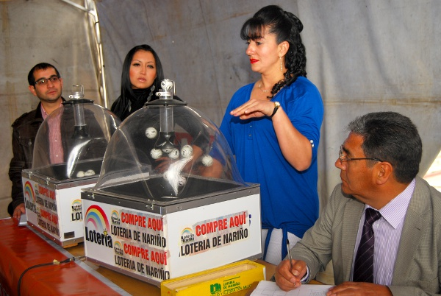
Con la presencia del Secretario de tránsito y transporte Municipal Guillermo Villota Gómez lo mismo que del equipo administrativo del Sistema Integral de Transporte liderado por Jorge Mesías “Ciudad Sorpresa” se realizó este lunes 3 de septiembre en horas de la tarde, el segundo sorteo de la estrategia denominada “EL BUS TE PROTEGE”…Súbete.
Con esta campaña se pretende generar en los pastusos la necesidad vital de usar el transporte público legal, el cual le brinda al usuario seguridad, tranquilidad y la oportunidad de ser el acreedor a un premio. Mayor información en www.pasto.gov.co

Alcaldía de Pasto implementará, Plan de Seguridad en Plaza de Mercado El Potrerillo
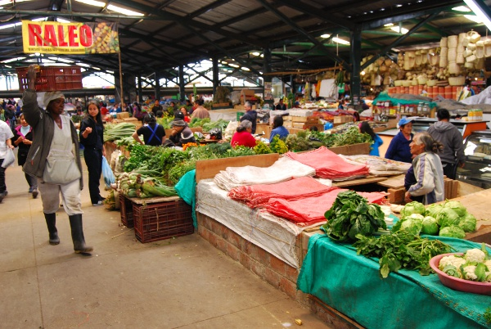
La Dirección de plazas de mercado de La Alcaldía Municipal de Pasto, gestiona un plan de seguridad estratégico que beneficiará a los comerciantes de la plaza de mercado El Potrerillo, teniendo en cuenta que esta es una de las problemáticas más fuertes que enfrentan los comerciantes en esta zona comercial. El director de Plazas de Mercado Germán Gómez Solarte afirma que el mercado de El Potrerillo se incorporará al programa de Pasto Seguro y que se hará el trabajo de seguridad de manera interinstitucional con La Policía Nacional acompañado del apoyo de la comunidad afectada.
Los comerciantes de La Plaza de Mercado El potrerillo, se quejan de que una de las consecuencias más fuertes de la inseguridad es el descenso de la tasa de compradores que ha disminuido en el transcurso de esta última década y por tanto los antiguos compradores, optan ahora por comprar en otros puntos de venta, diferente a la plaza de mercado, y prefieren pagar más a exponerse a la inseguridad de El Potrerillo.
La Dirección de plazas de Mercado de La Alcaldía Municipal de Pasto, se compromete a desarrollar eficazmente el plan de seguridad, con el trabajo interinstitucional con la Policía Nacional, para así brindar mayor calidad en los servicios de La Plaza de mercado más grande de Pasto.

Pasto Transformación Productiva

Oficina de Comunicación Social
Alcaldía de Pasto

